PARA: Duratex
A atenção de: Mr. Hermes Porto da Rosa
E-mail: hermes.rosa@duratex.com.br
DE: Ophelia-GESTER
Tel: +86 595 2251-5230 ext 831
Cel： +86 13959969439

DATA:22 Augusto 2016
REF: GT-P-16053
COTAÇÃO

Item NO. | Mercadorias e Especificações | Qtd. | Preço unitário  (US$) | Notas
1 | Abrasímetro Taber GT-C14A  GT-C14A: uma posição  GT-C14A: duas posições  Padrão  ASTM D3884, ASTM D1175, ASTM D1044, ASTM D4060,  TAPPI T476, ISO 9352, ISO 5470-1,  JIS K7204, JIS A1453, JIS K6902, JIS L1096, JIS K6964,  DIN 52347, DIN 53109, DIN 53754, DIN 53799  Acessórios padrão  - Colador 5pcs  - Peso 250g 1set  - Peso 750g 1set  - Rodas de calibração CS-10 ou H18 (Opcional)  - Manual em Inglês  - Certificado de qualidade  Acessórios opcionais (Sem incluir nos preços)  - Papel abrasivo 150#  - Limpador ( Pacote 1)  - Discos de retificação S-11  - Rodas de calibração CS-32,CS-10F,CS-17,CS-5,CS-35,H-22,H-10,H-38 | 1Set  1Set | 2,038.00  3,510.00
2 | Abrasímetro Taber GT-C14B  GT-C14B: uma posição  GT-C14B: duas posições  Padrão  ASTM D3884, ASTM D1175, ASTM D1044, ASTM D4060,  TAPPI T476, ISO 9352, ISO 5470-1,  JIS K7204, JIS A1453, JIS K6902, JIS L1096, JIS K6964,  DIN 52347, DIN 53109, DIN 53754, DIN 53799  Acessórios padrão  - Colador 5pcs  - Peso 250g 1set  - Peso 750g 1set  - Rodas de calibração CS-10 ou H18 (Opcional)  - Manual em Inglês  - Certificado de qualidade  Acessórios opcionais (Sem incluir nos preços)  - Papel abrasivo 150#  - Limpador ( Pacote 1)  - Discos de retificação S-11  - Rodas de calibração CS-32,CS-10F,CS-17,CS-5,CS-35,H-22,H-10,H-38 | 1Set  1Set | 2,418.00  4,185.00 | 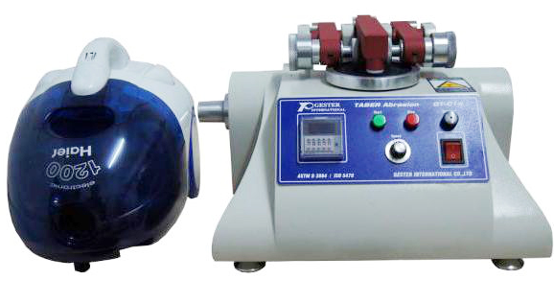
DHL / Frete aéreo para São Paulo |  | US$ |  | 7 dias en chegar
Frete maritimo para o porto de Santos |  | US$ 250.00 |  | 34 dias en chegar
Termos adicionais
1. Marca GESTER
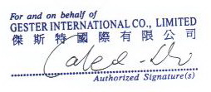
2. Código H.S 9024.80.00
3. Termos de entrega CNF Brasil
4. Tempo de entrega 15 dias depois de receber o pagamento
5. Embalagem Embalagem com madeira
6. Period de garantia 12 mêses
7. Destinatario Brasil
8. Pagamento 100% T/T
9. Detalhes do banco
Banco beneficiario: China Merchants Bank, H.O.Shenzhen
Endereço do banco: 17F, China Merchants Bank Tower,
No.7088 Shennan Boulevard, Shenzhen 518040.P.R.China
SWIFT: CMBCCNBS008
Nome do beneficiario: GESTER INTERNATIONAL CO.,LIMITED
Conta do beneficiario: OSA755917550132301
10. Validade 30 dias

Clientes de GESTER


Sobre embalagem
Embalagem com filme de plástico fora da máquina e embalagem com caixa de madeira de exportação.


